奥林修斯游泳夏令营

夏令营主旨：
本届游泳培训班的宗旨依然为丰富国内外中小学生的暑假生活，推广上海游泳培训运动并提高游泳运动水平，培养营员的运动兴趣、激发运动潜能，让营员在专业、快乐的氛围中享受游泳的乐趣，在集体生活中提高独立能力、增加自信心。
夏令营形式：
中加国际教育园淀山湖国际营地毗邻淀山湖畔，位于长三角一体化示范区核心区内，营地主干道康力大道位于G50高速上海金泽出口三公里处，虹桥枢纽40分钟车程。
园区校内住宿区环境秀美，空气清新，教学区体育设施齐全一流，教学场所规整洁，四处环绕的田径运动场、足球场，绿树荫荫掩映下的篮球馆、游泳馆、击剑馆、羽毛球馆、体操房、健身房、桌球馆、设备先进的攀岩馆、芭舞房、马术馆、健美操房.让您的孩子体验别样感受。
夏令营课程安排
游泳营是以游泳训练为主要特色，夏令营内容主要包括课堂授课与旅游活动。
分班教学形式，根据每名营员的身体素质和技术水平，训练分为初、中、高级班和专项班，制定科学有效训练计划，保证营员能够迅速的提高游泳水平，全面提高身体素质和挖掘运动潜能。针对每位营员的特点进行专业个性化教学，课程辅以不同形式的身体素质训练，全面提高身体素质尤其是心肺功能和身体协调能力训练。
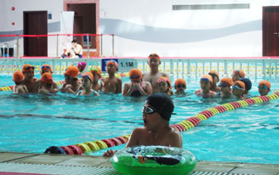 |  | 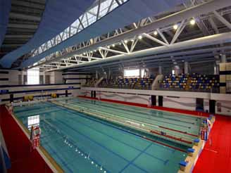
旅游活动，让营员在轻松欢快、多姿多彩的娱乐中掌握更多的知识，为营员提供交友、增进友谊的机会。
中外文化交流让国内营员感受不同的文化风俗，了解不同历史背景。
夏令营优势：
具有丰富的组织青少年活动的成功经验，形式活泼多样，融知识性、趣味性于一体
从07年开始组织夏令营以来，有400余名来自世界各地的青少年朋友参加我们的夏令营，而且每年都有营员连续报名参加。看着孩子们在我们这里快乐的成长，由不懂事到懂事的变化，所有一切准备的辛苦费心、组织的奔波劳累都消逝在孩子们那一张张笑脸中。老营员的衷心肯定和新营员的满意回馈让我们每年都更有信心将夏令营活动组织得更好，更完善。
配有强大的顾问和教练团队
夏令营训练全程由职业游泳教练担任训练老师，制定专业训练计划，因材施教，寓教于乐。
安全夏令营基地，清新校园氛围
中加国际教育园淀山湖国际营地毗邻淀山湖畔，位于长三角一体化示范区核心区内，营地主干道康力大道位于G50高速上海金泽出口三公里处，虹桥枢纽40分钟车程。
园区校内住宿区环境秀美，空气清新，教学区体育设施齐全一流，教学场所规整洁，四处环绕的田径运动场、足球场，绿树荫荫掩映下的篮球馆、游泳馆、击剑馆、羽毛球馆、体操房、健身房、桌球馆、设备先进的攀岩馆、芭舞房、马术馆、健美操房.让您的孩子体验别样感受。

招生对象：8-18岁青少年。
招生计划：至开营日前，名额有限，报满为止。
夏令营时间：
每年暑假7月开始，每期2周时间，每年3期
基本流程：
咨询----报名----夏令营通知----开营----夏令营活动----结营
同时满足以下条件为有效报名：
1、报名营员的姓名、性别、年龄、身高、体重、健康情况、联系方式的信息由奥林修斯夏令营记录在案。
2、报名营员的代理人阅读夏令营服务合同无异议，该报名营员的夏令营预付款交付至奥林修斯夏令营。
报名费用：
1，包括住宿、餐饮、体质测试、教学、场地、外出旅游、保险等费用；
2，公共财物押金（结营后如无财物损坏，凭收据全额退还）100元/人 。

